PESS-Project1
最终版 Write-up
郭晓伟
个人负责方向：测试样例设计与回归验证

课程项目 | PESS Project1 - bitarray.c 升级优化
作者 | 郭晓伟（学号：23060021010）
小组成员 | 程传哲、袁东霖、张仕达、郭晓伟
版本说明 | 测试版本 34 tiers；最终版本 45 tiers
完成日期 | 2026 年 4 月

一、实验背景与版本说明
本实验围绕 bitarray.c 中 bitarray_rotate() 的性能优化展开，要求在不改变测试框架和外部接口的前提下，对位数组子区间循环旋转进行正确性验证与性能提升。项目限制不允许使用多线程、SIMD、内联汇编，也不允许调用 bitarray_new() 创建新的 bitarray 作为大块辅助空间，因此优化必须在原位完成。
项目推进过程中形成了两个关键版本：测试版本可在大规模性能测试中稳定通过 tier 34；在此基础上，小组进一步把反转子过程从“逐 bit 交换”升级到“64 位分块交换 + 边界修正”，最终版本达到 tier 45。也就是说，本次升级的本质，是在已经将复杂度由 O(n*k) 降为 O(n) 之后，再继续削减常数因子，使 reverse_subarray() 成为真正高效的热点实现。

二、测试版本与最终版本对比
对比两个压缩包可见，tests/mytests 在两个版本中保持一致，说明最终版的性能跃迁不是依赖“删测试”或“放宽正确性要求”，而是来自 bitarray.c 的进一步工程化优化。
测试版本已经采用“三次翻转”思想：先将右旋统一换算成左旋，再通过翻转前半段、翻转后半段、翻转整个区间来完成旋转，从而把原始的 O(n*k) 下降为 O(n)。最终版本则继续优化 bitarray_reverse_subarray()，让中间对齐部分直接以 uint64_t 为单位做成块翻转，仅在首尾不对齐区域保留逐 bit 交换。
此外，最终版还把 bitarray_new() 的缓冲区大小改为按 64 位上取整分配，为后续的整块访问提供更稳定的内存边界。这一改动虽然不改变接口语义，但明显体现出实现已经从“算法正确”推进到“数据布局与热点函数协同优化”的阶段。
版本 | ./everybit -s | ./everybit -m | ./everybit -l
测试版本（34 tiers） | 21 | 29 | 34
最终版本（45 tiers） | 30 | 40 | 45
提升幅度 | +9 | +11 | +11

三、从 34 tiers 到 45 tiers 的改进策略
结合两个版本的实际代码差异，可以把本次升级总结为以下五条策略：
改进层面 | 从 34 tiers 升级到 45 tiers 的策略
算法层 | 保留“三次翻转实现旋转”的总体框架，但将翻转函数从逐 bit 交换升级为“边界逐 bit + 中间 64 位整块翻转”的混合策略，把热点从大量 bitarray_get()/bitarray_set() 调用转移为更少的整字操作。
数据布局层 | bitarray_new() 的底层缓冲区不再只按字节上取整，而是按 64 位对齐分配，为 uint64_t 分块处理创造条件，减少跨字访问带来的额外开销。
实现层 | 新增 reverse_bits_64()，将整块翻转时的位序反转压缩为固定几步位运算；同时使用 XOR 差分交换处理首尾零散 bit，避免额外临时数组。
验证层 | 保持 tests/default 与自定义 tests/mytests 全部通过，并重点回归极短区间、负数旋转、跨字节区间、非整字节长度和连续两次旋转等高风险场景。
结果层 | 实测从测试版 ./everybit -l 只能通过 tier 34，提升到最终版通过 tier 45；说明优化不只是“常数级微调”，而是把关键热点路径进一步压缩后带来了可观的性能跃迁。

四、小组四人分工
本次 bitarray.c 升级由四人协作完成。为了保证四份最终版 write-up 都能体现个人贡献，同时避免内容完全割裂，团队采取“统一项目目标 + 各自重点展开”的写法。分工如下：
成员 | 学号 | 本次分工 | 在当前文档中的重点描述
程传哲 | 23040032008 | 负责代码集成与最终提交，完成 bitarray.c 的版本收敛、结果汇总，以及最终版 write-up 组织。 | 本成员负责内容在团队分工中交叉配合。
袁东霖 | 23020006170 | 提出并论证“三次翻转 + 分块翻转”的核心优化方案，完成旋转逻辑与反转逻辑的算法设计。 | 本成员负责内容在团队分工中交叉配合。
张仕达 | 23010022094 | 使用 perf 与分档运行结果定位性能瓶颈，整理测试版与最终版的性能证据，明确后续优化应聚焦 reverse_subarray() 热点。 | 本成员负责内容在团队分工中交叉配合。
郭晓伟 | 23060021010 | 设计并维护 20 个自定义测试样例，覆盖边界情况与跨字节场景，负责最终版回归验证。 | 本人的 write-up 对该方向展开详细说明。

五、我的负责内容与最终版 write-up
我的个人负责方向：负责自定义测试集设计、边界场景覆盖、测试结果整理，以及验证最终版在更激进优化后仍保持语义正确。

个人负责内容
我在本次升级中主要负责测试设计和回归验证。由于最终版本把 reverse_subarray() 改成了 64 位分块实现，虽然性能更高，但也更容易在边界处引入错误，例如首尾不对齐、跨字边界、负数旋转归一化、子区间外数据被误改等。为此，我沿用并整理了 mytests 作为稳定的回归样例集。
这组测试共 20 个样例，包含极小长度、旋转量归一化、跨字节访问、周期串、长区间和连续两次旋转等情况。测试版与最终版都能通过 default 和 mytests，说明最终版虽然对内部实现进行了更激进的优化，但外部语义没有发生偏移。
在小组协作中，我的职责是保证“性能提升建立在正确性不退化的前提上”。换句话说，45 tiers 只有在正确性样例集全部通过时才有意义；否则再高的 tier 也不能算有效成果。

测试覆盖说明
我重点关注的场景包括：长度为 1 的不变性、旋转量等价转换、只旋转中间子区间时区间外 bit 保持不变、跨 8 位与跨 64 位边界的访问稳定性，以及连续两次旋转后的最终结果是否正确。
这些样例与最终版的实现特点是强相关的，因此它们不仅是功能测试，也是对分块优化的针对性回归测试。

六、性能分析与技术路线
原始代码的性能瓶颈集中在 bitarray_rotate() 路径上：右旋先被统一转为左旋，而左旋又会多次调用逐位移动逻辑。每一次移动都涉及大量 bitarray_get() 与 bitarray_set() 调用，造成了高频的位定位、读写和循环控制开销。
引入三次翻转之后，复杂度已经从与旋转量相关的 O(n*k) 降为 O(n)；但在测试版本中，reverse_subarray() 仍然采用单 bit 交换，因此当区间很大时，热点依然集中在大量离散位操作上。最终版本针对这一点继续优化，把中间大段转换为 64 位整块处理，从而显著减少函数调用、条件判断与跨字节位搬运次数。

七、测试验证与结果说明
本组保留并使用自定义 mytests 作为回归测试集。该测试集共 20 个样例，覆盖长度为 1 和 2 的极小区间、旋转量为 0、等于长度、大于长度、负数旋转、子区间旋转、跨字节边界、非整字节长度以及连续两次旋转等情况。
两版代码均可通过 tests/default 与 tests/mytests；差异主要体现在性能测试中：测试版 ./everybit -s / -m / -l 分别通过 21 / 29 / 34 tiers，而最终版提升到 30 / 40 / 45 tiers。

代表性测试样例
• t 1: n 1, r 0 1 7, e 1 —— 验证长度为 1 时旋转任意次数结果不变。
• t 7: n 10010110, r 0 8 9, e 01001011 —— 验证“旋转量大于区间长度”的模运算处理。
• t 10: n 11110000, r 2 4 -1, e 11100100 —— 验证中间子区间右旋/左旋换算是否正确。
• t 16: n 1000000000000001, r 0 16 -4, e 0000000000011000 —— 验证跨字节长区间旋转。
• t 19: 先对中间 7 位右旋 20，再对全串左旋 5 —— 验证连续两次旋转后的稳定性。

八、结论
综合来看，测试版到最终版的升级不是推翻重写，而是一次的“先做对、再做快”的迭代：先用三次翻转把旋转问题降到线性复杂度，再用 64 位分块反转进一步缩短热点路径。
这种升级策略的价值在于：既没有破坏接口与测试语义，也没有引入额外位数组作为辅助空间，却成功把大规模性能边界从 34 tiers 推进到 45 tiers，说明此次优化具有明确的工程效果和可复现性。

附录实验截图以及耗时表
耗时表
设计 | 编码 | 测试样例设计 | 测试调试 | 会议
1h | 1h | 30min | 40min | 35min

初始代码
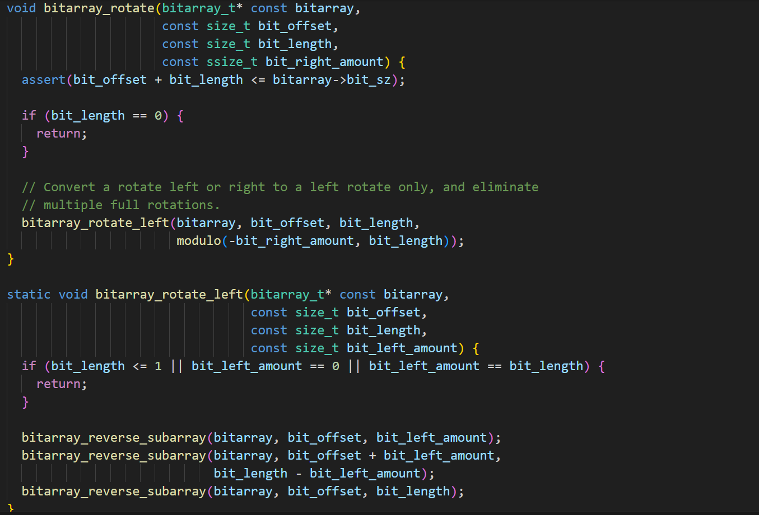
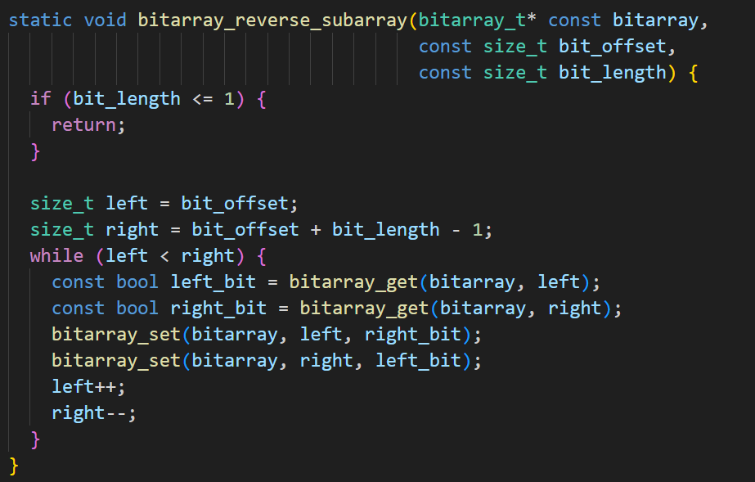
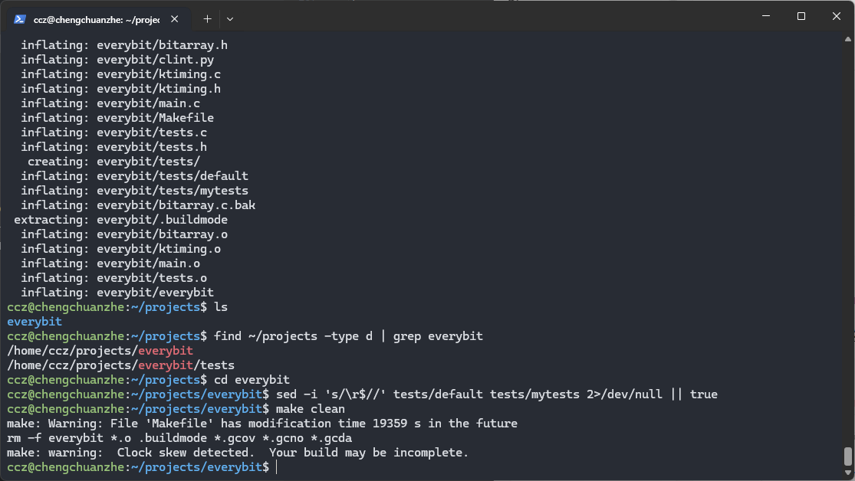
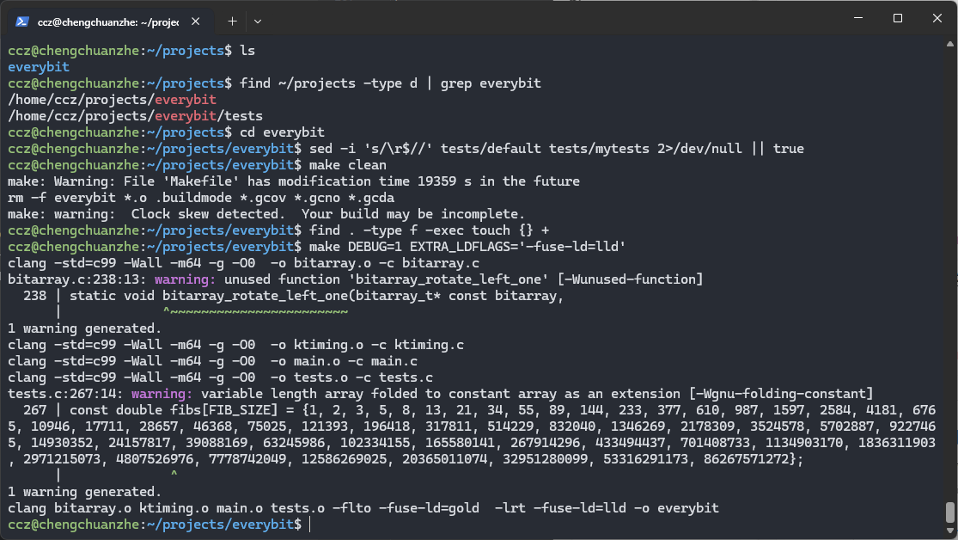
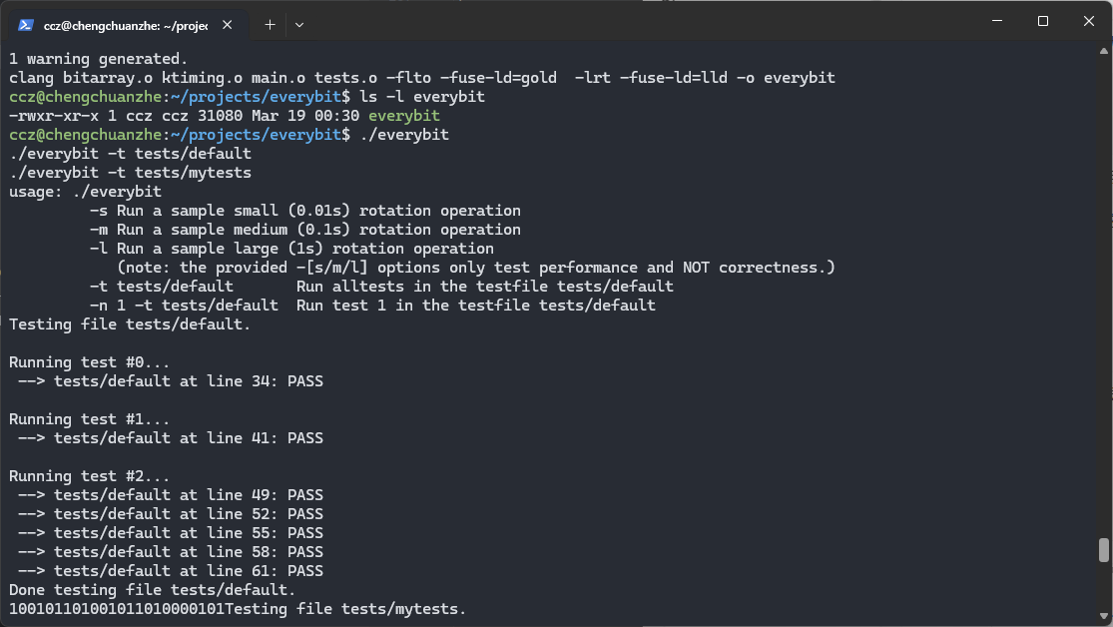
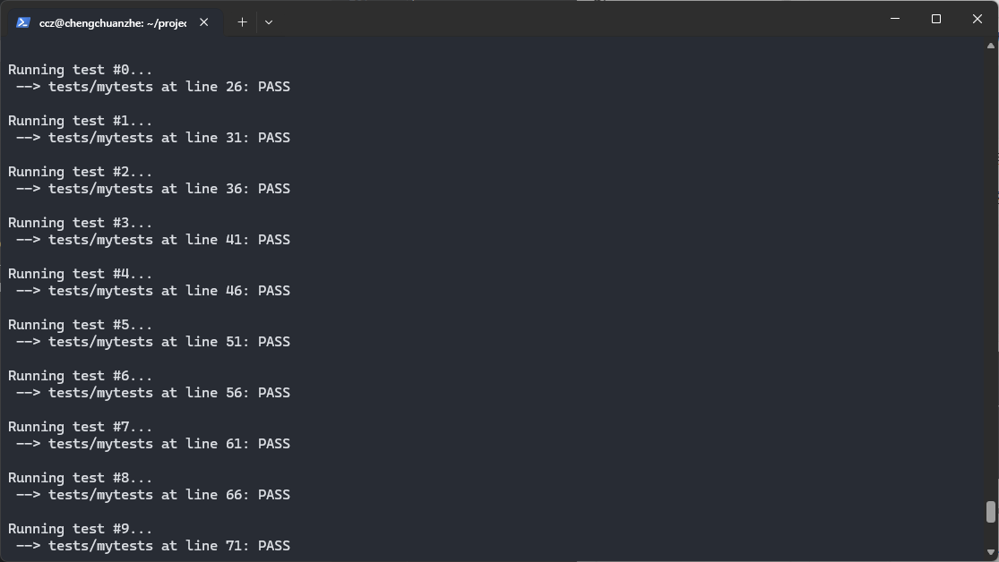
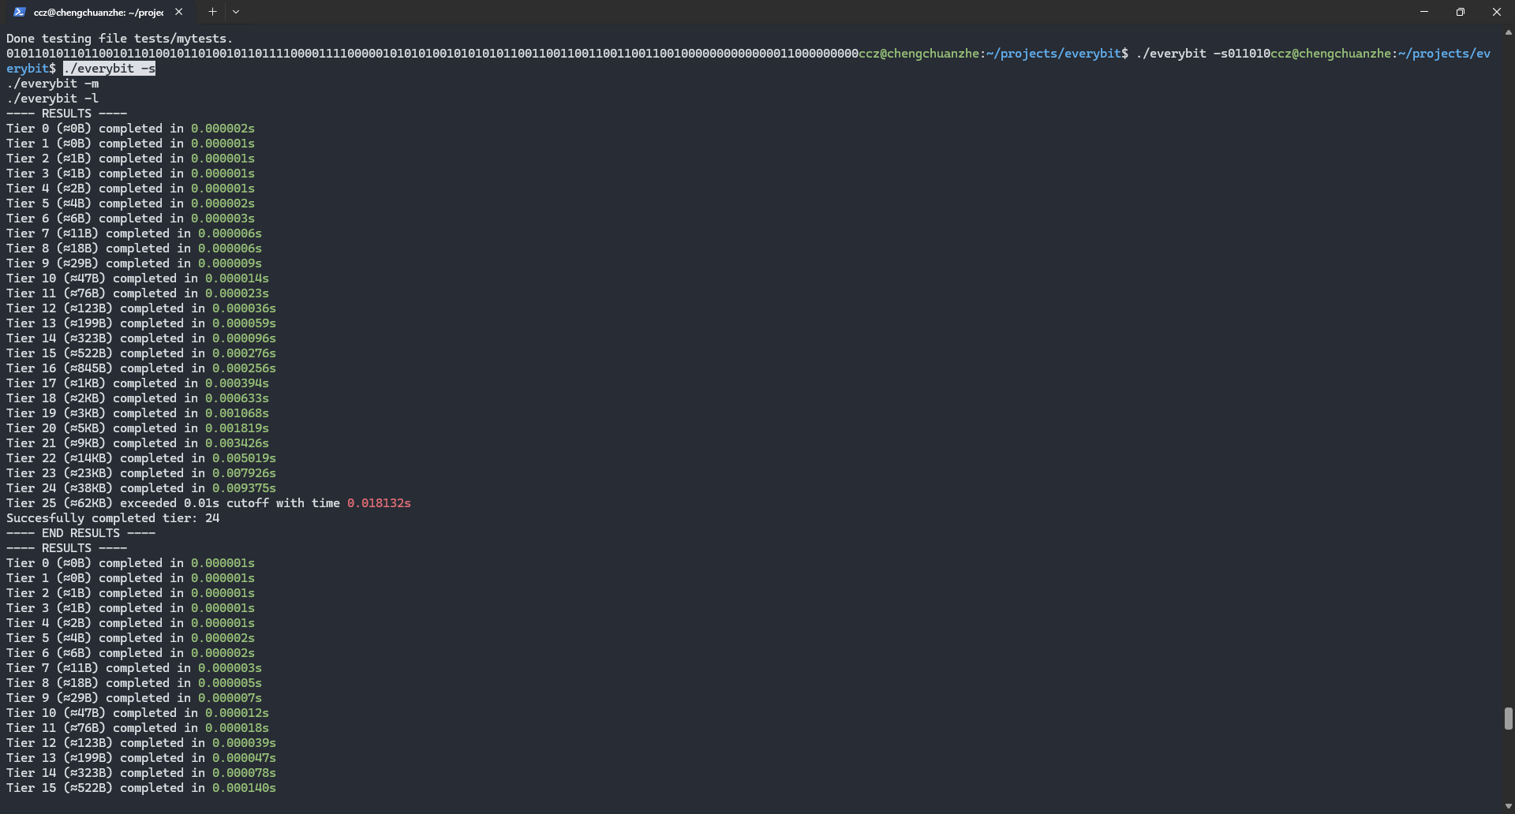
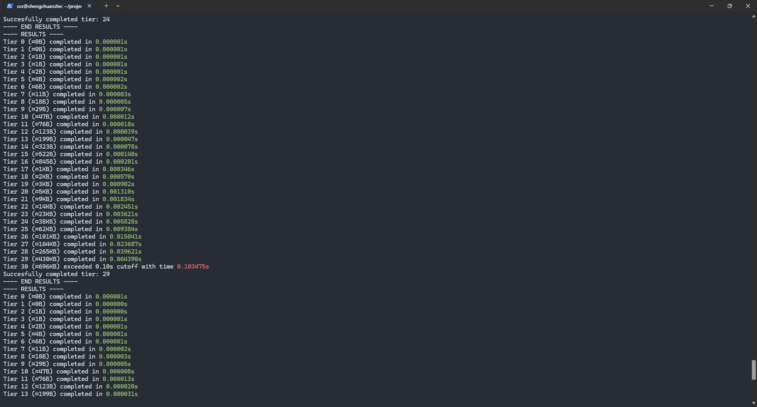
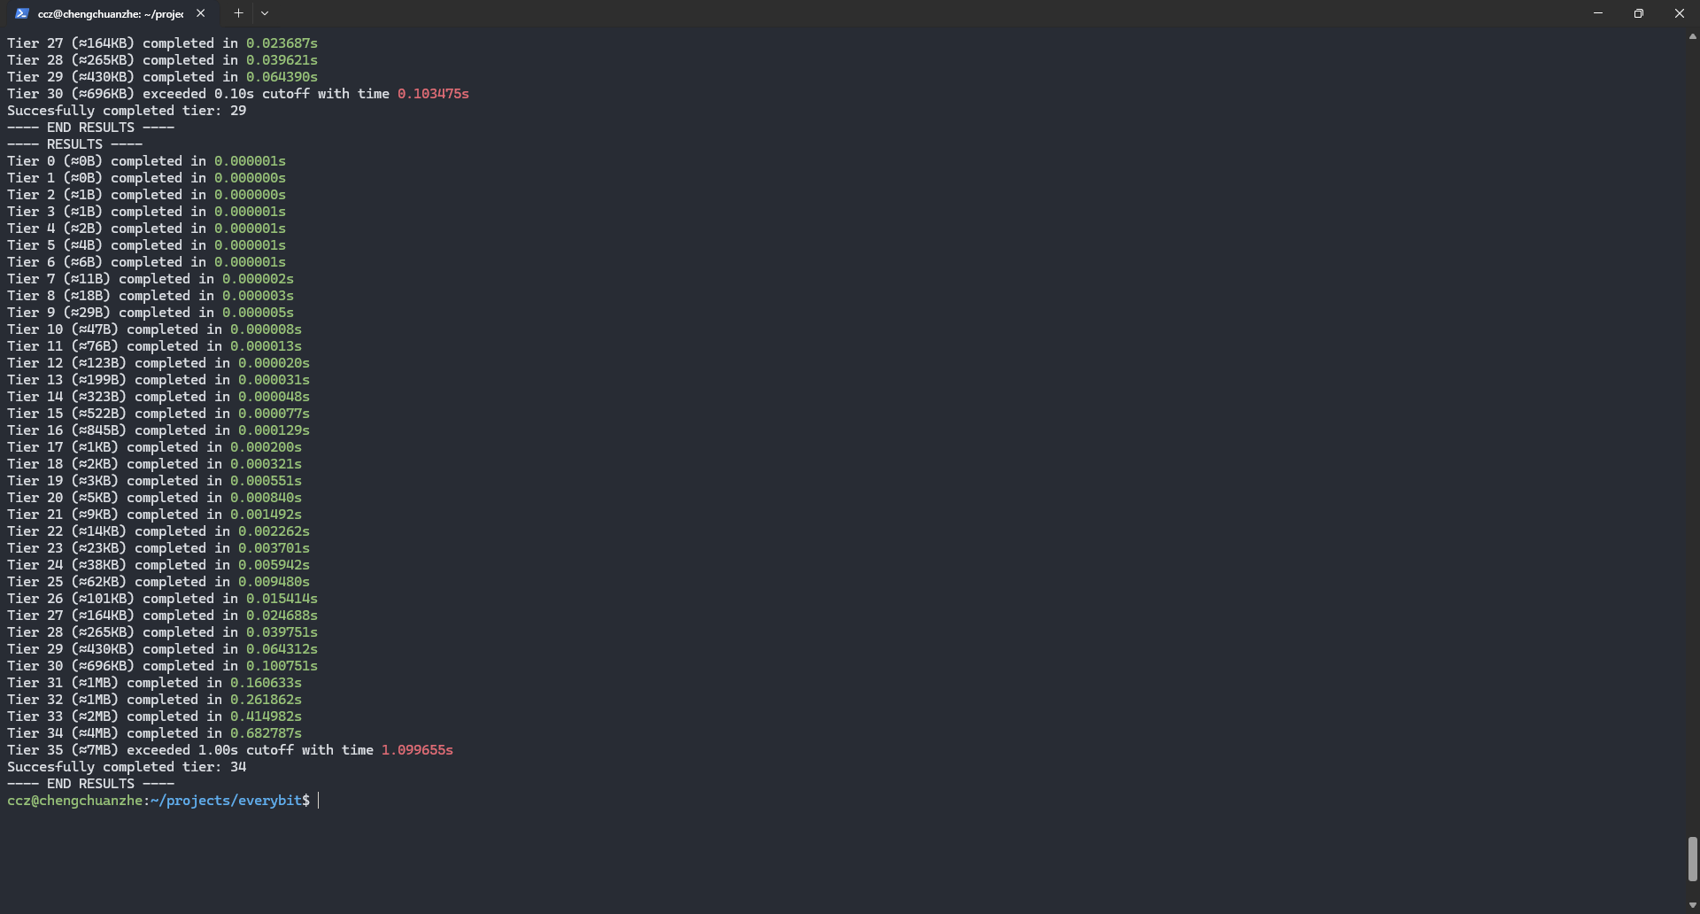
最终代码
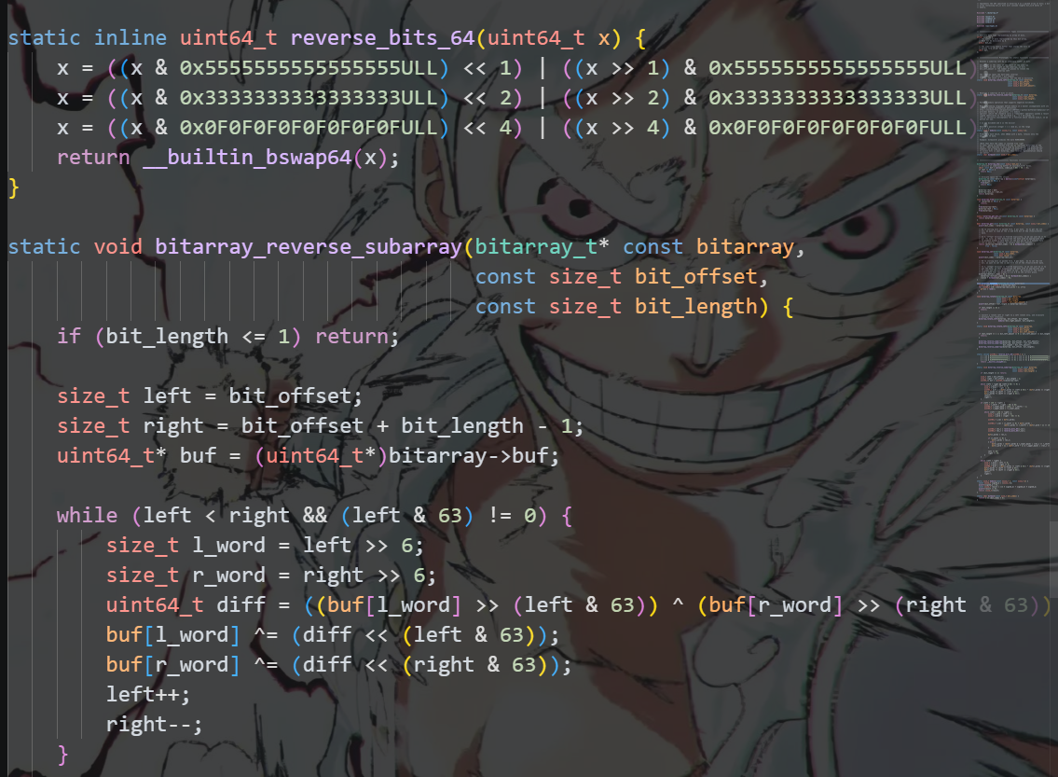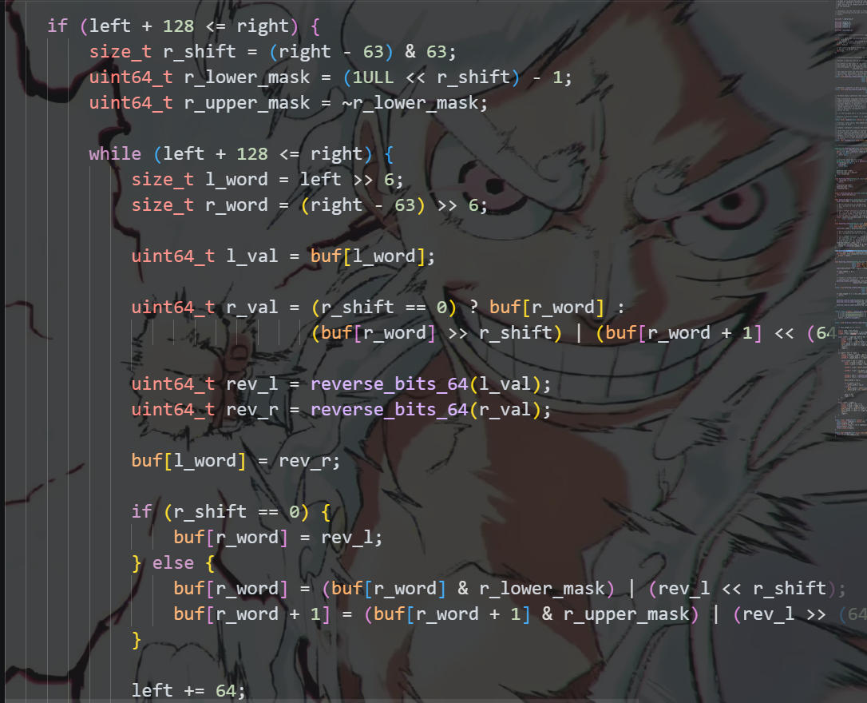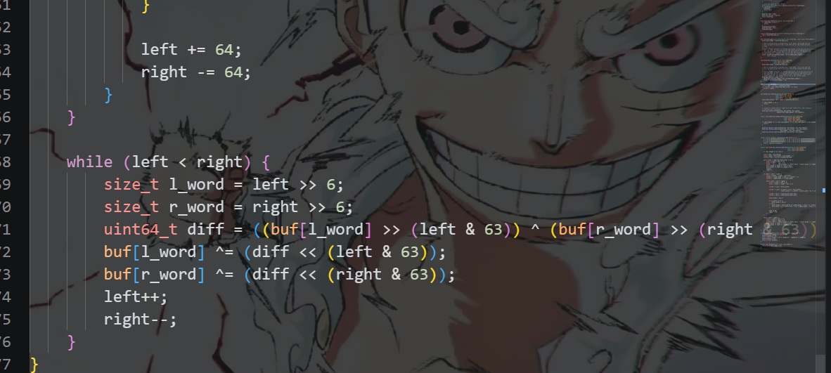
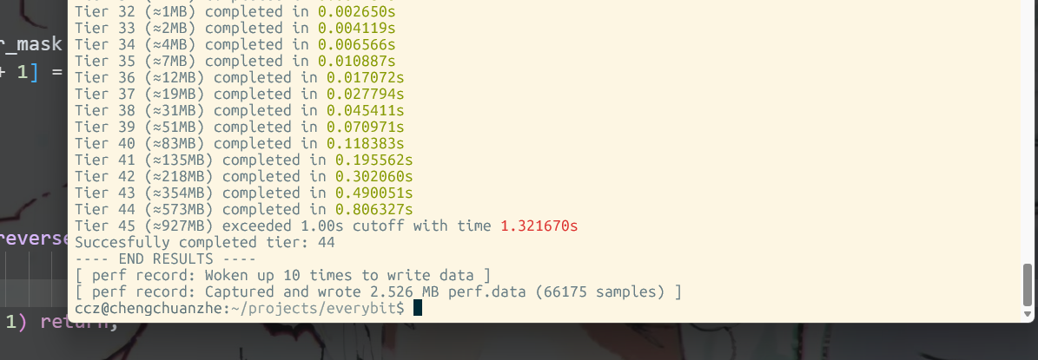
具体测试样例
t 0
n 0
r 0 1 0
e 0

t 1
n 1
r 0 1 7
e 1

t 2
n 01
r 0 2 1
e 10

t 3
n 10
r 0 2 -1
e 01

t 4
n 101
r 0 3 1
e 110

t 5
n 101
r 0 3 -1
e 011

t 6
n 10010110
r 0 8 8
e 10010110

t 7
n 10010110
r 0 8 9
e 01001011

t 8
n 10010110
r 0 8 -9
e 00101101

t 9
n 11110000
r 2 4 1
e 11011000

t 10
n 11110000
r 2 4 -1
e 11100100

t 11
n 010101010
r 1 7 3
e 010110100

t 12
n 010101010
r 1 7 -3
e 001011010

t 13
n 110011001100
r 3 6 2
e 110010110100

t 14
n 110011001100
r 3 6 -2
e 110100101100

t 15
n 1000000000000001
r 1 14 5
e 1000000000000001

t 16
n 1000000000000001
r 0 16 -4
e 0000000000011000

t 17
n 10110011100011110000
r 4 12 5
e 10110111100111000000

t 18
n 10110011100011110000
r 0 20 -7
e 11000111100001011001

t 19
n 001011011010
r 2 7 20
e 000110111010
r 0 12 -5
e 011101000011

